**Kids.pomogut.by – информационный ресурс для детей и подростков, родителей и педагогов**

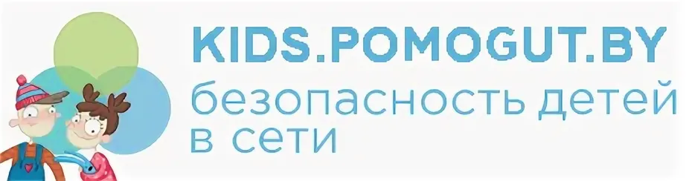

[**Kids.pomogut.by**](https://kids.pomogut.by/)– информационный ресурс для детей и подростков, родителей и педагогов по актуальным вопросам безопасного поведения в сети, профилактики насилия в интернете (например, кибербуллинга, сексуальной эксплуатации).

Сайт позволяет детям и подросткам, пострадавшим от насилия в интернете, а также родителям и свидетелям получить информационную, правовую и другую помощь онлайн через чат сайта.

**Задача**— помочь тем, кто оказался один на один со своей бедой и потерялся в океане обещаний, предложений и услуг.

На сайте [**kids.pomogut.by**](http://kids.pomogut.by/) собрана самая важная информация о проблемах в сети, о «Насилии в отношении детей», о «Безопасном поведении».

Интернет – это быстрый доступ к различной информации, общение с друзьями и близкими, возможность оперативно обмениваться новостями и быть в курсе последних событий. Все эти возможности неразделимо связаны с различными рисками. Как и в реальной жизни, находясь в интернет важно оставаться в БЕЗОПАСНОСТИ.

Защита детей, в том числе в интернете - приоритетное направление деятельности и государственных органов Беларуси, и ЮНИСЕФ на глобальном уровне.

По инициативе МВД Беларуси и Управления ООН по наркотикам и преступности создан единый информационный социально-ориентированный ресурс [pomogut.by](http://pomogut.by/).

Ресурс разделён на две самостоятельные тематические ветви.

          Первая - аbuse.pomogut.by - информирует о поддержке наркозависимых и находящихся в стадии ремиссии, а также их семей.

          Вторая появилась недавно, ее запуск приурочили к 30-летию Конвенции о правах ребенка (20 ноября). Это сайт по безопасному поведению детей в интернете [www.kids.pomogut.by](http://www.kids.pomogut.by/).

С учетом того, что в Беларуси, по данным МВД, за последние пять лет в пять раз увеличилось число детей, которые пострадали от педофилов, новый интернет-ресурс очень актуален.

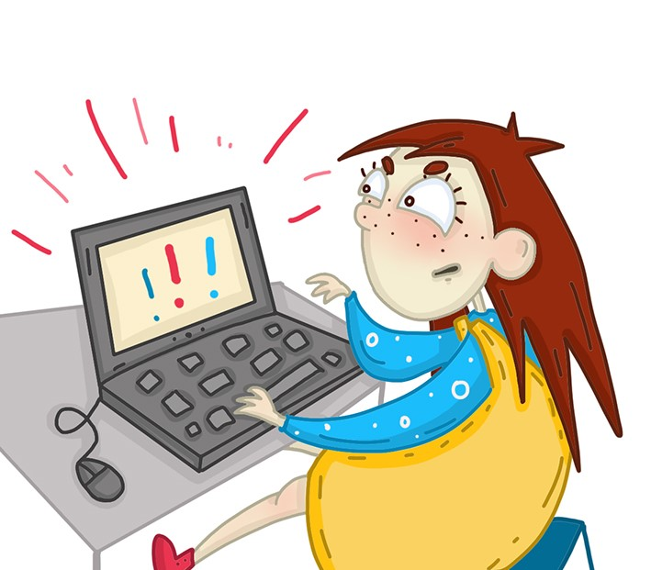

Ежедневно с 8.00 до 20.00 можно в онлайн-режиме задать вопросы на условиях анонимности, ответы дают профессиональные психолог и юристы.

Кроме того, помощь оказывают по телефонам 8 801 100-16-11 (круглосуточно) или 8 801 201-55-55 (с 8.00 до 20.00).

Сайт ([http://kids.pomogut.by](http://kids.pomogut.by/)) содержит 5 разделов: «Дети», «Подростки», «Молодые люди», «Родители», «Школы».

Вкладка «Школы» (<http://kids.pomogut.by/materialy>) содержит информацию для педагогов